华南农业大学信息(软件)学院
设计性、综合性实验
实验题目 | 即时通信系统 | 起止日期 | 2016 -2017学年第 2学期
课程名称 | 网络编程
学生资料 | 学号 201430320507 学生姓名 何振豪_________  院系 数学与信息学院 专业班级计算机科学与技术5班
实验内容 | 模仿QQ等即时通信软件，自己设计一个局域网内的即时通信系统，支持客户相互之间传递文本信息、文件等功能。
评  语  与  成  绩 | 附加说明：  成绩 (优/良/及格/不及格) 指导教师 刘汉兴  年 月 日
  项目/分数 | 优 | 良 | 中 | 及格 | 不及格
  系统分析设计 | □ | □ | □ | □ | □
  程序设计水平 | □ | □ | □ | □ | □
  内容完成情况 | □ | □ | □ | □ | □
  设计报告撰写质量 | □ | □ | □ | □ | □
  课程设计总结情况 | □ | □ | □ | □ | □

网络即时通讯程序
数学与信息学院 计算机五班 何振豪 201430320507
- 实验要求
1）用户之间的同步/异步的即时文字通讯；
2）用户之间的文件传输功能；
3）至少支持在局域网内实现基本文字通信功能，考虑基于互联网的网络通信功能。
4）附加要求：
A，支持音/视频功能；
B，用户之间的通信参考QQ的弹窗效果；
C，发送文件前，应经过接收方的允许后才发送；
D，消息到达提醒功能；
5）参考程序
DEMO程序请参考“网络编程”QQ群中的共享文件IM.RAR。

- 设计思路
2.1总体的设计思路
服务端维护客户端的好友列表，客户端拥有一个TcpClient与服务器通信和一个TcpListener与客户端通信。客户端与客户端的通信通过TCP连接，在一个新的窗口进行一对一通信。客户端之间可以多人通信，并且保持对服务器的连接，因为要更新在线用户列表。除了一对一聊天之外，还有文件传输，消息提醒功能，这两个功能是在两个客户端已经建立连接的基础上添加的。
2.2客户端和服务端的工作流程
2.2.1客户端
2.2.1.1 连接服务器，身份验证
客户端启动之后，需要登录验证身份，发送登录信息之前，先是和服务端进行连接，连接成功后发送登录时填写的账号密码到服务器，服务器验证账号登录成功之后，申请一个端口作为TCP监听，以便连接其他客户端或被其他客户端连接。然后，切换到主窗口，显示个人基本信息，更新好友在线列表。
2.2.1.2 在线聊天
如果需要和在线好友聊天，与对应的客户端建立Tcp连接之后，双方新建一个新的窗口进行通信，但是被聊天的一方不显示窗口，只有在用户双击好友列表时才打开。因为聊天记录不要求保存下来，所以聊天信息都是存储在内存中，直接写到窗口的控件中进行显示。另外，有弹窗功能，能够强制对方显示该聊天窗口，实际上只要传送对应的命令，命令对方把相应的聊天窗口打开即可。
2.2.1.3 文件传输
为了能够同时发送文件和聊天信息，新建一个Tcp连接监听临时端口来进行文件传输。
发送方打开OpenFileDialog（C#的文件选择控件）以得到选择文件的信息。确认需要传输文件之后，申请一个可用的临时端口，新建TCPListener监听此端口，并且发送一些相关信息给用户，如监听端口，文件名，长度等，并询问对方是否要传送文件。
此时另外一边弹出窗口询问是否接收文件，同意文件传输之后连接发送方监听的端口, 选择好保存路径和文件名。然后发送方将文件以字节流的方式发送到写到缓冲区，接受方成功接收文件后就发送一个成功标记。
2.2.1.4 消息提醒
消息提醒的方式类似好友列表，放在好友列表的旁边。能够显示未读信息的数量和好友的基本信息。做法类似好友列表，设计一个数据结构插入到listbox中。需要注意的是插新的数据项到listbox时，如果listbox里已经有该用户的未读信息提示的话需要将未读消息的数量自增一，否则就插入未读消息为一的新数据项。
2.2.1服务端
服务端需要响应客户端的连接。因为客户端要采用TCP和其他客户端进行通信，所以需要将客户端的端口号发给服务端。因此当一个新的客户端连进来之后，服务端将客户端的登录用户名和其进行监听的TCP的IP和端口信息发给其他所有的客户端，这样当其他客户端想要和当前客户端连接时就可以与通过TCP进行连接通信了。当一个客户端登出的时候，客户端需要将登出的信息发给服务端，服务端通知所有的其他客户端删除该用户。
当服务端UI的“开始”按钮被按下时，在51000端口处新建一个TCPListener，然后新建一个线程ConnectToClient来接收客户端信息。当有新的TCPClient连接进来的时候新建一个线程ReceiveMessage处理该客户端的消息。消息分为两类：一类的格式为“login，用户名，IP，端口”，表示有新的客户端登录进来，用逗号隔开了用户名（注意此处的用户名是客户端打开就强制制定的，并且是唯一的），客户端的IP和用来监听的端口号，该类消息执行的动作是通知所有的客户端添加该用户；另一个的格式为“logout，用户名”，表示该用户执行登出操作，该类消息执行的动作是通知所有的客户端删除该用户。
存储用户资料需要用到数据库，由于存储的字段格式固定，比较简单，所以这里使用文件替代。程序启动开始就将文件的所有内容读到内存，更改直接在内存中进行，最后程序退出是才将新的内容写入文件，考虑到本实验的特殊性，数据的安全没有周到考虑，只用简单的文件读写代替。

实验核心代码
（由于代码较多，所以这里不一一贴出，只是简单地介绍了各个类以及他们实现的功能）
服务端
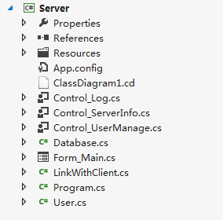
Control_Log：记录日志的个人控件；
Control_ServerInfo：记录服务器的信息，并设有开始按钮；
Control_UserManage：用户管理控件，主要用来记录在线用户，并且能够单发、群发信息和踢出用户。
Database：与数据库连接的类，由于只是小型实验，使用数据库的功能也较为简单，所以用文件来代替，所以此类的功能是读写文件。
LinkWithClient：接受用户连接的类，将与用户通信的TCPListener封装在里面，执行与用户通信的大部分功能；
Program：每个winForm项目自带的启动项目的第一个执行的地方；
User：用于记录每一个连接用户的信息，包括一些数据库信息和通信用的TcpClient；
Form_Main：主窗口，管理个人控件的主线程。

客户端
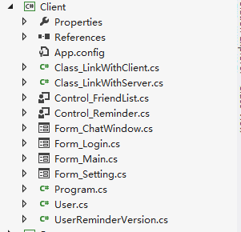
Class_LinkWithClient：用于与服务器通信的类，包括发送和接受服务器消息等；
Class_LinkWithListener：用于与客户端通信的类，包括发送和接受另一个客户端的信息，并且支持文件传输；
Control_FriendList：用于显示好友列表的个人控件；
Control_Reminder：用于显示消息通知的个人控件；
Form_ChatWithdow：用户与用户的聊天窗口；
Form_Login：用户登录窗口；
Form_Main：登录后显示的主窗口；
Form_Setting：设置需要连接服务器的ip和端口；
Program：每个winForm项目自带的启动项目的第一个执行的地方；
User：用于记录每一个连接用户的信息，包括一些个人信息、聊天窗口和通信用的TcpClient；
UserReminderVersion：用于消息通知列表显示消息的数据结构；

贴一段关于文件传输的相关代码：
发送方
- 确认发送文件位置
private void button3_Click(object sender, EventArgs e)
{
OpenFileDialog ofd = new OpenFileDialog();
ofd.InitialDirectory = "D:\\";
ofd.RestoreDirectory = true;
if (ofd.ShowDialog() == System.Windows.Forms.DialogResult.OK)
{
string fileName = ofd.FileName;
Thread thread = new Thread(SendFile);
thread.IsBackground = true;
thread.Start(fileName);
}
}

- 文件传输部分
private void SendFile(object o)
{
int port = getPort();
string filePath = (string)o;
TcpListener listener = null;
FileStream fs = null;
TcpClient client = null;

try
{
//新建监听端口
listener = new TcpListener(IPAddress.Parse(me.localIP), port);
listener.Start();

//提取文件信息
string fileName = System.IO.Path.GetFileName(filePath);
fs = new FileStream(filePath, FileMode.Open);
int fsLen = (int)fs.Length;

//发送文件信息给用户
//Format localIP,port,nickname,filename,length
this.bw.Write(string.Format("file,{0},{1},{2},{3},{4}", me.localIP, port.ToString(), hisnickname, fileName, fsLen));
this.bw.Flush();

client = listener.AcceptTcpClient();
BinaryWriter _bw = new BinaryWriter(client.GetStream());
BinaryReader _br = new BinaryReader(client.GetStream());

//读取用户请求
string request = _br.ReadString();
if (request == "cancle")
{
AddItemToListBox1("对方取消文件传输");
if (listener != null) listener.Stop();
if (client != null) client.Close();
if (fs != null) fs.Close();
return;
}

//读文件
byte[] heByte = new byte[fsLen];
int r = fs.Read(heByte, 0, heByte.Length);

_bw.Write(heByte);
_bw.Flush();
_br.Read();
AddItemToListBox1("发送文件成功");
}
catch
{
//发送文件错误
AddItemToListBox1("发送文件失败");
}
if (listener != null) listener.Stop();
if (client != null) client.Close();
if (fs != null) fs.Close();
}

接收方
private void ReceiveFile(object o)
{
User user = (User)o;
string[] content = user.photo.Split(',');
try
{
TcpClient fClient = new TcpClient(content[1], int.Parse(content[2]));
//Format localIP,port,nickname,filename,length
bool ok = false;
if (MessageBox.Show(string.Format("是否接收文件{0}?", content[4]), string.Format("来自{0}的文件请求", content[3]), MessageBoxButtons.OKCancel, MessageBoxIcon.Question, MessageBoxDefaultButton.Button2) == DialogResult.OK)
{

//选择文件保存路径
string localFilePath = "D:\\";
SaveFileDialog sfd = new SaveFileDialog();
sfd.RestoreDirectory = true;
sfd.InitialDirectory = localFilePath;
sfd.FileName = content[4];
if (sfd.ShowDialog() == System.Windows.Forms.DialogResult.OK)
{
localFilePath = sfd.FileName.ToString(); //获得文件路径

SendMessage(fClient, "ok");
ok = true;
//接受文件
int fileLength = int.Parse(content[5]);
byte[] heByte = new byte[fileLength];
BinaryReader br = new BinaryReader(fClient.GetStream());
BinaryWriter bw = new BinaryWriter(fClient.GetStream());
br.Read(heByte, 0, fileLength);

//传输完成
bw.Write("success");
bw.Flush();

//写文件
using (FileStream fs = new FileStream(localFilePath, FileMode.Create))
{
fs.Write(heByte, 0, fileLength);
}

user.form.AddItemToListBox1("接受文件成功");
}
else
{

}

}
else
{

}
if (ok == false) {
//拒绝传文件请求
SendMessage(fClient, "cancle");
user.form.AddItemToListBox1("已取消文件传输");
}
}
catch
{
user.form.AddItemToListBox1("传输文件发送未知错误");
}

}

- 程序运行效果图
- 服务端
  - 服务器信息
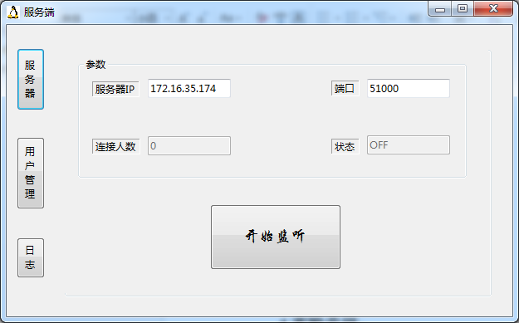

  - 用户管理
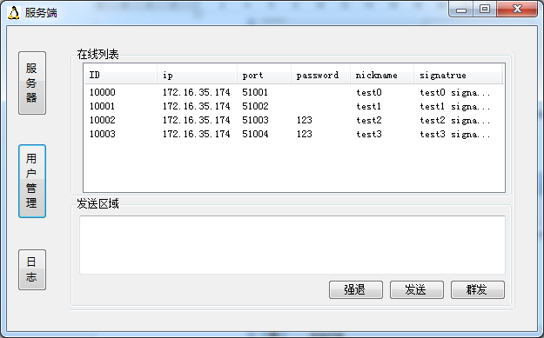

  - 日志
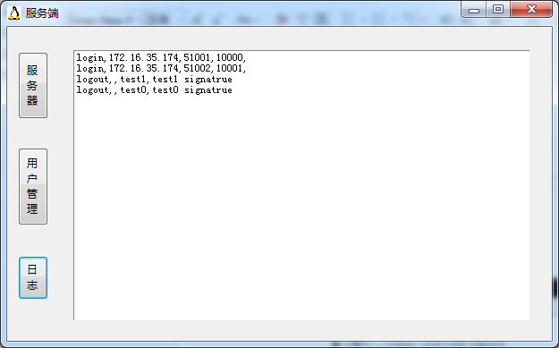
- 客户端
2.1 登录界面
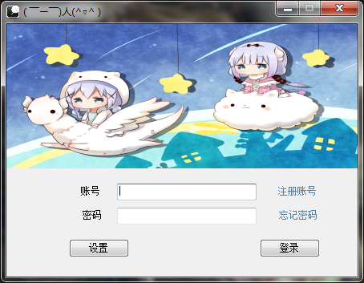

2.2 登录后主窗口
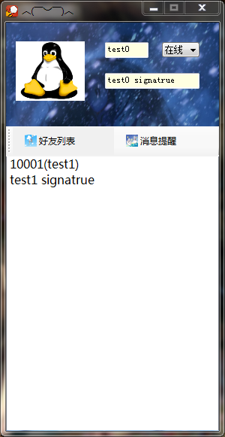

主窗口的消息提醒列表
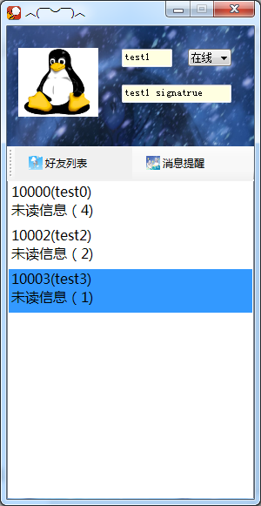

2.3 聊天窗口
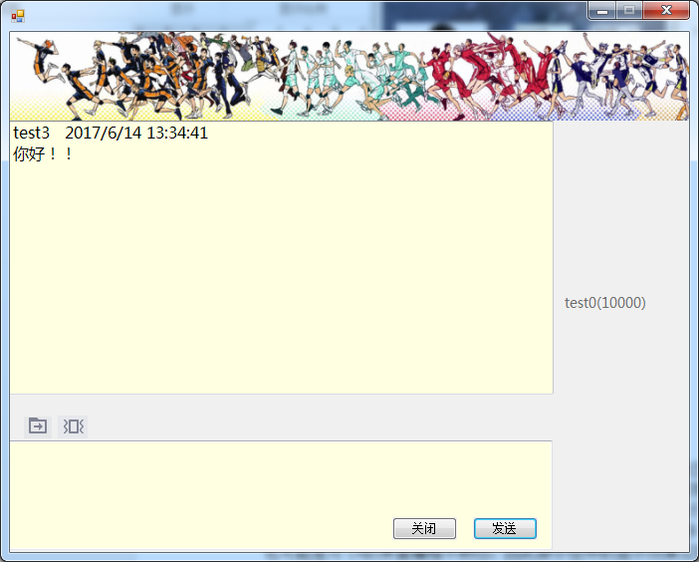

2.4文件传输
2.4.1传送的一方
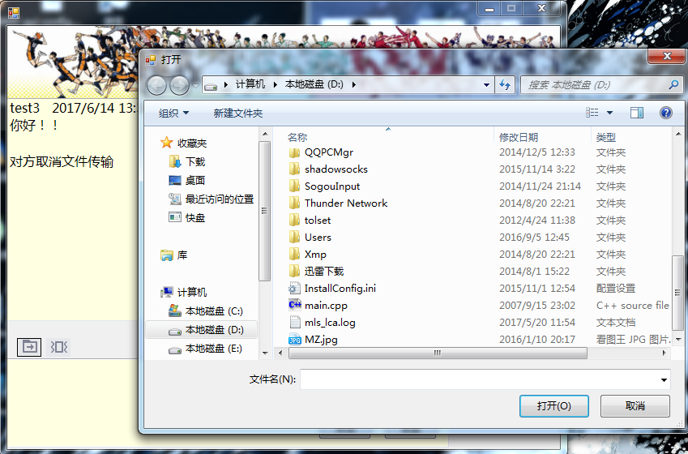

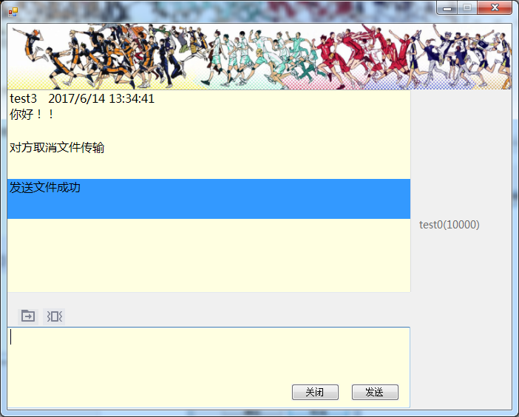

2.4.2 接收的一方
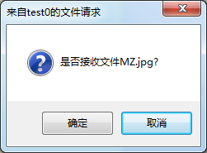
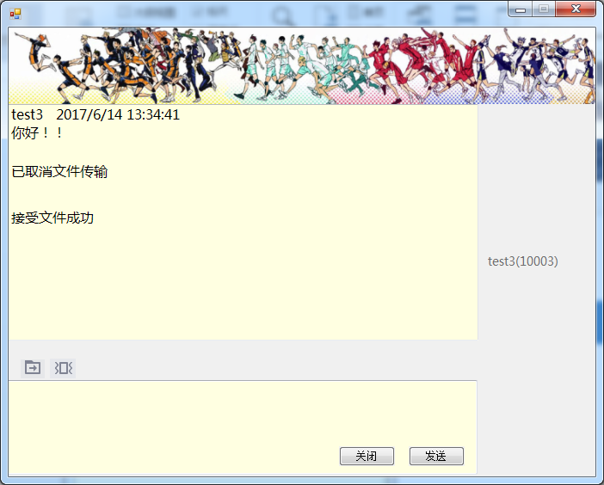

4实验总结
这次实验是一个比较综合性的实验，类似一个功能简单但五脏俱全的应用，所以我在实验设计伊始的各个方面都考虑比较详细后才开始着手编写程序。
首先是界面的编写。界面的设计大部分是参考现有比较流行的即时通信应用-QQ，利用的编程语言是C#。C#拥有比较丰富的控件，即便如此，很多控件并没有预期的功能，也可能是对C#的界面编程不熟悉，因此部分控件的显示效果还需要自己添加设计，对不熟悉界面编程的我而言是一个挑战。另外就是控件与线程的交互问题，很多地方利用的都是委托机制进行更新控件。因为界面中需要与用户交互的设计非常多，界面中的控件需要及时响应以保证信息的即时性的地方也不少，这方面也是我觉得比较难的一个地方，这让我又一次感到自己对界面编程的无力感。
接下来是通信方面，这个部分是整个实验的重点，毕竟这是网络编程的综合实验。在服务器方面，服务器主要是群发和单发信息，强制用户下线，显示用户在线和离线状态等关于管理用户的一些功能。这里我觉得自己设计得不够详细，后台管理的部分比较少，主要的重心放在了客户端的设计上。在客户端的总体设计上，客户端保持着对服务器的连接，接受来自服务器的消息通知，并且自己也作为一个服务器接受其他客户端的连接。不知道这样的设计好不好，不过个人认为这是最直接的方法，照搬了第二个实验中C-C的设计思路。另外本次实验增加了TCP传输文件的内容，考虑到传输文件的同时也能够发消息通信，所以我另外新建一个临时的TCP连接进行传输，这里有点类似FTP进行文件传输的思路，将指令的传输和文件的传输分开，建立两个连接，一个永久连接和一个临时连接。
在编写客户端代码过程中，我想要将对通信处理部分代码和界面代码尽可能分开考虑，这样处理之后我觉得可以使代码更加简明清晰。与第二个实验不同的是界面变得更复杂、控件更多之后需要考虑的地方更多，中间遇到了一个控件还没有刷新出来就往里面更新信息，思考了很久才找到了一个同步更新的方法。这时候不禁感慨想起了java的一个设计模式-MVC模式，此模式将UI、数据和对数据的处理分开，这样一来前端和后台分离，工作效率增加的同时，代码也可以更加简洁清晰。现在回过头来看此综合实验的代码，不禁觉得有点杂乱。

计算机五班 何振豪 201430320507

